國立興大附中112學年度 第2學期 期末考 高二數學A試題 命題：黃老師 審題：呂老師
班級：二年 ______ 班 座號：_________ 姓名：________________ 試題卷共3頁
★請於答案卡上寫上與畫上正確的身分資料，若因未劃記書寫身分資料，或因劃記書寫錯誤，造成閱卷老師讀卡困擾者，統一扣該科總成績5分。
一、單選題（占16分）
說明：第1題至第4題，每題有5個選項，其中只有一個是正確或最適當的選項，請畫記在答案卡之「選擇（填）題答案區」。各題答對者，得4分；答錯、未作答或畫記多於一個選項者，該題以零分計算。
- ( ) 設 c 為實數使得三元一次方程組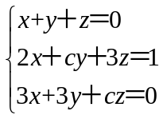無解。試選出 c 之值。
(1)－3 (2)－2 (3) 0 (4) 2 (5) 3。
- ( ) 直線2 x＋y＝4 在矩陣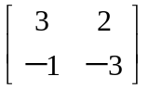線性變換下所得新的直線之斜率為何？
(1) 1 (2) －1 (3) －3 (4) －5 (5)－7。
- ( ) 設 A 是二階方陣，且滿足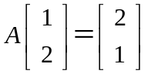，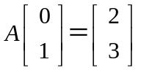，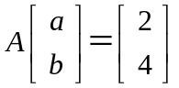。則 a＋b＝？
(1) －1 (2) 0 (3) 1 (4) 2 (5) 3 。
- ( ) 在坐標平面上的點序列（a₁，b₁），（a₂，b₂），（a₃，b₃），……，對所有的 n＝1，2，3，……都滿足
（a_{n＋1}，b_{n＋1}）＝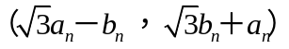，若（a₄₀，b₄₀）＝（－2，4），則 a₁－b₁＝？
(1) －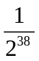 (2) －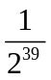 (3) 0 (4) (5)。

二、多選題（占32分）
說明：第5題至第8題，每題有5個選項，其中至少有一個是正確的選項，請將正確選項畫記在答案卡之「選擇（填）題答案區」。各題之選項獨立判定，所有選項均答對者，得8分；答錯1個選項者，得4.8分；答錯2個選項者，得1.6分；答錯多於2個選項或所有選項均未作答者，該題以零分計算。
- （ ）下列哪些選項中的矩陣經過一系列的列運算後可以化成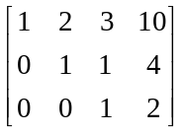？
(1)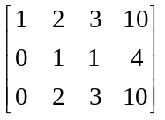 (2)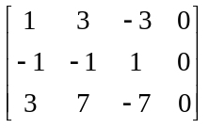 (3)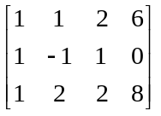 (4)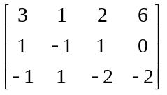 (5)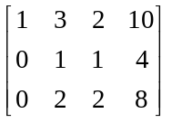

- （ ）設為正整數，符號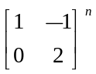代表矩陣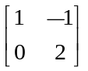自乘次。令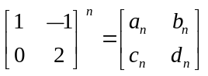，請選出正確的選項。
(1)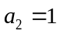 (2)，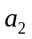，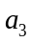為等差數列 (3)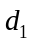，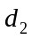，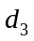為等比數列 (4)，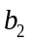，為等差數列
(5)，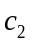，為等比數列。

- ( ) 設直線 L：y＝3x，A＝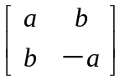是關於直線 L 的鏡射變換矩陣，若點 P（2，6）經 A 鏡射後得像 P'（s，t），則下列哪些選項正確？
(1) det（A）＝1 (2) a＜0 (3)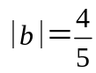 (4) s＋t＝8 (5)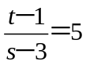。

- ( ) 設 A、B、C 皆為二階方陣，I 是二階單位方陣，O 是二階零方陣，則下列各敘述哪些恆為真？
(1)若 AB＝O，則 A＝O 或 B＝O (2) 若 AB＝I，則（AB）²＝A²B² (3)若 A≠O，且 AB＝AC，則 B＝C
(4)若 A^{－1} 存在，則（A＋A^{－1}）²＝A²＋2I＋（A^{－1}）² (5) 若 A、B、C 均為轉移矩陣，則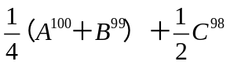亦為轉移矩陣。

三、選填題（占52分）
說明： 1.第A至J，將答案畫記在答案卡之「選擇（填）題答案區」所標示的列號（9 –41）
2.第A至F題完全答對給6分，第G至J完全答對給4分答錯不倒扣，未完全答對不給分。
3.若答案為分數，必須化為最簡分數，並注意分子、分母的列號順序。
- 現有四向量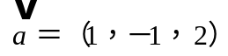，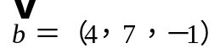，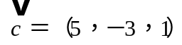，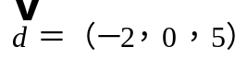，且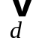可表示為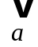，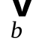，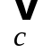的線性組合，即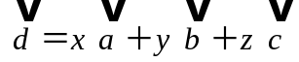，則序組（x，y，z）＝。
- 設，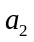，……，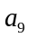為等差數列且為實數。若方程組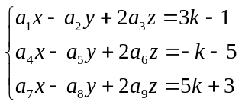 有解，則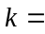。
- 若聯立方程式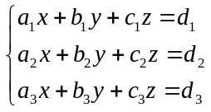恰有一組解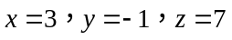，則聯立方程式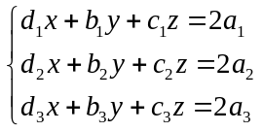的解中z之值為
。
- 設是二階方陣，且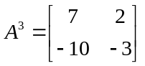，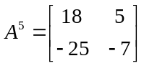，若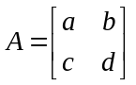，試求a + b + c + d=。
- 設矩陣A=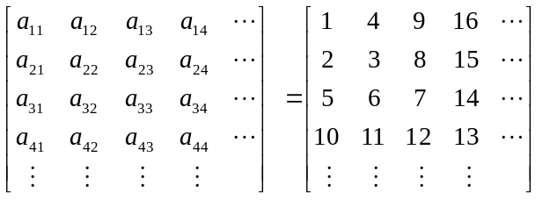，若a_{mn} = 500，則數對(m, n) = 。
- 已知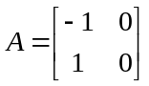，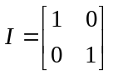，且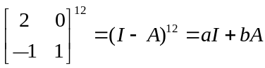，則b之值為。
- 設有 A，B 兩支大瓶子，開始時，A 瓶裝有 0.3 公升的某溶液，B 瓶裝有 0.7 公升的相同溶液。每一輪操作都是先將 A 瓶的溶液倒出一半到 B 瓶，然後再將 B 瓶的溶液倒出一半回 A 瓶。設 n 輪操作後，A 瓶有 a_{n} 公升的溶液，B 瓶有 b_{n} 公升的溶液。已知二階方陣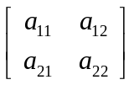滿足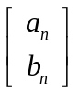＝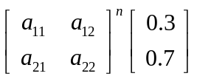，試求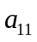=。
- 設P、Q、R為坐標平面上三點，二階方陣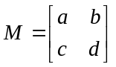是轉移矩陣，若△PQR經過M所定義的線性變換後成為
△P′Q′R′，已知△PQR面積為7，△P′Q′R′面積為5，且a + d > 1，則a + d = 。
- 小勇與小延共有的網路相簿設有密碼以防止其他網友侵入，而且他們時常更換密碼。他們約定用 2×4 階矩陣中每一行數字和的個位數字作為更改後的密碼，例如矩陣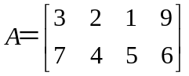所代表的密碼就是 0665。為了確保密碼在網路上傳送時的安全性，他們找到一個固定矩陣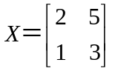乘以 A，即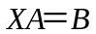，然後將所得的矩陣傳給對方，當對方收到 矩陣B 之後再做解碼的步驟，則可還原得出更改後的新密碼。今小勇收到小延傳來之矩陣B為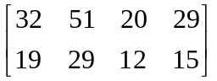，試問他們更改後的新密碼為。

- 在坐標平面上，考慮二階方陣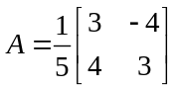所定義的線性變換。對於平面上異於原點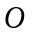的點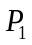，設經變換成
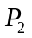，經變換成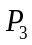。假設是圖形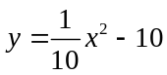上的動點，試求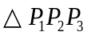面積的最小可能值。

簡答
一、1. (4) 2. (4) 3. (2) 4. (4)
二、5. (1)(3)(4) 6. (1)(2)(3) 7. (2)(4) 8. (2)(4)(5)
三、A (3，0，－1) .B. 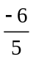 C. 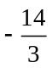 D. －3 E. (23,16) F. －4095 G. H. 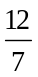 I. 7543 J. 24

